INFORMACJA O SYTUACJI NA LOKALNYM RYNKU PRACY W POWIECIE DĄBROWSKIM WEDŁUG STANU
NA KONIEC KWIETNIA 2024 ROKU

Poziom bezrobocia
Na koniec kwietnia 2024 roku w Powiatowym Urzędzie Pracy w Dąbrowie Tarnowskiej zarejestrowanych osób bezrobotnych było 2147. To o 12 osób mniej niż na koniec analogicznego roku poprzedniego, co oznacza 0,6 procentowy spadek bezrobocia rok do roku. W stosunku do poprzedniego miesiąca bezrobocie spadło o 6,2 punktu procentowego (spadek o 143 osoby).
Wykres 1. Bezrobocie w powiecie dąbrowskim w latach 2023 - 2024

Z ogółu zarejestrowanych bezrobotnych na koniec kwietnia 2024 roku stanowiły:
- 84,3% osoby bezrobotne bez prawa do zasiłku (1810 osób),
- 89,2% osoby poprzednio pracujące (1916 osób),
- 74,6% osoby zamieszkałe na wsi (1601 osób),
- 55,4% kobiety (1190 osób),
- 56,6% osoby długotrwale bezrobotne (1216 osób),
- 23,5% osoby bez kwalifikacji zawodowych (504 osoby).

Kobiety
Według stanu na koniec kwietnia 2024 r. zarejestrowanych było kobiet 1190, co stanowi 55,4% ogółu bezrobotnych. Liczba bezrobotnych kobiet spadła o 69 osób. W miesiącu kwietniu 2024 r. zarejestrowano 76 kobiet, co stanowi 43,4% ogółu nowo zarejestrowanych, a wyłączono z ewidencji 145 kobiet, co stanowi 45,6% ogółu wyłączonych. Liczba kobiet bez prawa do zasiłku 1022 tj. 47,6% ogółu bezrobotnych.

Napływ i odpływ z bezrobocia
Na kształt poziomu bezrobocia ma wpływ wielkość i dynamika zmian w napływie i odpływie z bezrobocia. W miesiącu kwietniu 2024 r. zarejestrowano 175 osób bezrobotnych oraz wyrejestrowano 318 osób. Oznacza to, że saldo napływu było ujemne. Spośród zarejestrowanych 5 osób zostało zwolnionych z przyczyn leżących po stronie pracodawcy (przed rokiem było to 4 osoby), zaś 19 osób dotychczas nie pracowało. W napływie do bezrobocia zdecydowaną większość stanowią osoby rejestrowane po raz kolejny (84,0% napływu). Natomiast z pośród osób wyłączonych 183 osoby podjęły pracę (57,5% odpływu), w tym 63 osoby pracę subsydiowaną.

Tabela 1. Napływ i odpływ z bezrobocia w powiecie dąbrowskim w 2024 roku
wyszczególnienie | I 2024 | II | III | IV | V | VI | VII | VIII | IX | X | XI | XII
napływ | 333 | 229 | 200 | 175
odpływ | 196 | 228 | 329 | 318

Tabela 2. Napływ i struktura bezrobocia w powiecie dąbrowskim
wyszczególnienie | zarejestrowani w kwietniu 2024 (napływ) |  | narastająco od początku roku |  | stan na koniec okresu sprawozdawczego
 | ogółem | kobiety | ogółem | kobiety | ogółem | kobiety
zarejestrowani ogółem | 175 | 76 | 937 | 440 | 2147 | 1190
w tym
poprzednio pracujący | 156 | 65 | 855 | 389 | 1916 | 1039
dotychczas niepracujący | 19 | 11 | 82 | 51 | 231 | 151
zarejestrowani po raz pierwszy | 28 | 11 | 129 | 64 | - | -
zarejestrowani po raz kolejny | 147 | 65 | 808 | 376 | - | -
z prawem do zasiłku | 53 | 15 | 254 | 103 | 337 | 168
do 12 miesięcy od dnia ukończenia nauki | 19 | 11 | 92 | 56 | 68 | 37
Osoby będące w szczególnej sytuacji na rynku pracy
do 30 roku życia | 79 | 37 | 433 | 215 | 701 | 408
do 25 roku życia | 55 | 26 | 289 | 142 | 401 | 204
długotrwale bezrobotne | 59 | 29 | 304 | 162 | 1216 | 755
powyżej 50 roku życia | 25 | 8 | 130 | 45 | 402 | 138
korzystające ze świadczeń z pomocy społecznej | 0 | 0 | 4 | 2 | 1 | 0
posiadające co najmniej jedno dziecko do 6 roku życia | 34 | 18 | 171 | 92 | 539 | 454
posiadające co najmniej jedno dziecko niepełnosprawne do 18 roku życia | 0 | 0 | 1 | 1 | 4 | 3
niepełnosprawni | 8 | 8 | 46 | 28 | 126 | 65
Cudzoziemcy
bezrobotni zarejestrowani jako cudzoziemcy | 2 | 1 | 9 | 8 | 17 | 14
poszukujący pracy zarejestrowani jako cudzoziemcy | 0 | 0 | 0 | 0 | 3 | 3

Tabela 3. Odpływ bezrobotnych w powiecie dąbrowskim
Wyszczególnienie |  |  | Wyłączeni (odpływ) w miesiącu kwietniu 2024 roku |  | Narastająco od początku roku
 |  |  | ogółem | kobiety | ogółem | kobiety
wyłączono z ewidencji ogółem |  |  | 318 | 145 | 1071 | 520
w tym:
podjęcia pracy w miesiącu sprawozdawczym |  |  | 183 | 68 | 653 | 311
z tego: | niesubsydiowanej |  | 120 | 48 | 481 | 240
 | subsydiowanej |  | 63 | 20 | 172 | 71
 | z tego | prac interwencyjnych | 25 | 11 | 73 | 36
 |  | robót publicznych | 9 | 3 | 31 | 16
 |  | podjęcia dział. gospodarczej | 14 | 1 | 29 | 8
 |  | podjęcia pracy w ramach refundacji kosztów zatrudnienia bezrobotnego | 11 | 4 | 28 | 7
 |  | podjęcie pracy poza miejscem zamieszkania w ramach bonu na zasiedlenie | 4 | 1 | 11 | 4
 |  | inne | 0 | 0 | 0 | 0
rozpoczęcia szkolenia |  |  | 18 | 5 | 39 | 10
rozpoczęcia stażu |  |  | 28 | 22 | 104 | 77
rozpoczęcia pracy społecznie użytecznej |  |  | 0 | 0 | 5 | 2
odmowy bez uzasadnionej przyczyny przyjęcia propozycji rozpoczęcia odpowiedniej pracy lub innej formy pomocy, w tym w ramach PAI |  |  | 4 | 3 | 5 | 3
niepotwierdzeni gotowości do podjęcia pracy |  |  | 35 | 13 | 98 | 27
dobrowolnej rezygnacji ze statusu bezrobotnego |  |  | 26 | 17 | 78 | 46
podjęcia nauki |  |  | 0 | 0 | 0 | 0
osiągnięcia wieku emerytalnego |  |  | 5 | 4 | 18 | 8
nabycia praw emerytalnych lub rentowych |  |  | 1 | 1 | 8 | 5
nabycia praw do świadczenia przedemerytalnego |  |  | 2 | 1 | 3 | 2
innych |  |  | 16 | 11 | 60 | 29
według wybranych kategorii bezrobotnych :
do 30 roku życia |  |  | 144 | 77 | 506 | 267
do 25 roku życia |  |  | 103 | 50 | 336 | 174
powyżej 50 roku życia |  |  | 41 | 20 | 135 | 56
długotrwale bezrobotne |  |  | 99 | 53 | 316 | 178

Stopa bezrobocia
W powiecie dąbrowskim stopa bezrobocia w miesiącu marcu 2023 roku wynosiła 12,2% co plasowało powiat na 1 miejscu w małopolsce.
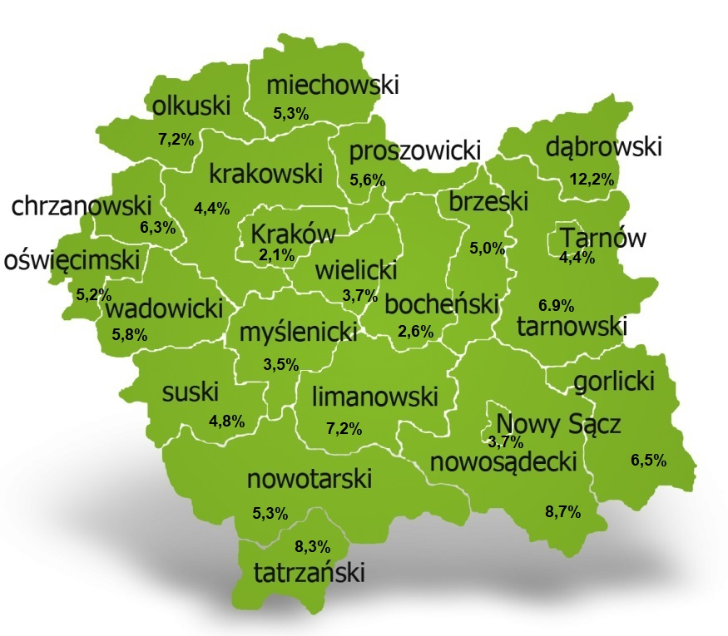
Tabela 4. Stopa bezrobocia w podziale w Polsce, województwie małopolskim i powiecie dąbrowskim (%)
wyszczególnienie | XII 2023 | I 2024 | II | III | IV | V | VI | VII | VIII | IX | X | XI | XII
powiat dąbrowski | 12,2 | 12,9 | 12,9 | 12,2
małopolska | 4,2 | 4,4 | 4,5 | 4,4
Polska | 5,1 | 5,4 | 5,4 | 5,3

Ofert pracy
W miesiącu kwietniu 2024 r. Powiatowy Urząd Pracy w Dąbrowie Tarnowskiej miał w dyspozycji 122 miejsca pracy i miejsca aktywizacji zawodowej. Liczba zgłoszonych ofert pracy w porównaniu do poprzedniego miesiąca była mniejsza o 19 miejsc pracy. W stosunku do analogicznego roku poprzedniego liczba miejsc pracy i miejsc aktywizacji zawodowej była większa o 33 miejsca pracy.
Tabela 5. Wolne miejsca pracy i miejsca aktywizacji zawodowej w 2024 roku
Wyszczególnienie |  | Zgłoszone w kwietniu 2024 |  |  | Narastająco od początku roku 2024
 |  | ogółem | subsydiowanej | z sektora publicznego | ogółem | subsydiowanej | z sektora publicznego
Ogółem wolne miejsca pracy i miejsca aktywności zawodowej |  | 122 | 83 | 24 | 474 | 319 | 84
z ogółem  z ogó-  łem | zatrudnienie lub inna praca zarobkowa | 85 | 46 | 16 | 311 | 156 | 43
 | staże | 37 | 37 | 8 | 158 | 158 | 41
 | przygotowanie zawodowe dorosłych | 0 | 0 | 0 | 0 | 0 | 0
 | prace społecznie użyteczne | 0 | 0 | 0 | 5 | 5 | 0
 | dla niepełnosprawnych | 1 | 0 | 0 | 14 | 1 | 1
 | dla osób w okresie do 12 miesięcy od dnia ukończenia nauki | 0 | 0 | 0 | 0 | 0 | 0

Wykres 2. Wolne miejsca pracy i miejsca aktywizacji zawodowej w 2024 roku

Struktura bezrobotnych
Struktura bezrobotnych według wybranych kategorii oraz poszukujących pracy przedstawia się następująco:
wyszczególnienie |  | razem | udział % | kobiety | do 30 roku życia | długotrwale bezrobotni | powyżej 50 roku życia | poszukujący pracy
Ogółem |  | 2147 | 100% | 1190 | 701 | 1216 | 402 | 33
wiek | 18-24 | 401 | 18,7% | 204 | 401 | 140 | X | 6
 | 25-34 | 652 | 30,4% | 443 | 300 | 381 | X | 7
 | 35-44 | 526 | 24,5% | 315 | X | 332 | X | 6
 | 45-54 | 304 | 14,2% | 158 | X | 190 | 138 | 5
 | 55-59 | 164 | 7,6% | 70 | X | 105 | 164 | 6
 | 60 lat i więcej | 100 | 4,7% | 0 | X | 68 | 100 | 3
Wykształcenie | wyższe | 268 | 12,5% | 208 | 68 | 155 | 9 | 6
 | policealne i średnie zawodowe | 477 | 22,2% | 308 | 183 | 253 | 66 | 5
 | średnie ogólnokształcące | 285 | 13,3% | 211 | 134 | 158 | 7 | 3
 | zasadnicze zawodowe | 735 | 34,2% | 328 | 256 | 408 | 173 | 9
 | gimnazjum/ podstawowe i poniżej | 382 | 17,8% | 135 | 60 | 242 | 147 | 10
Staż pracy ogółem | do 1 roku | 427 | 19,9% | 288 | 183 | 263 | 42 | 6
 | 1-5 | 755 | 35,2% | 420 | 347 | 447 | 60 | 6
 | 5-10 | 360 | 16,8% | 182 | 51 | 185 | 63 | 5
 | 10-20 | 239 | 11,1% | 119 | 1 | 120 | 95 | 6
 | 20-30 | 93 | 4,3% | 24 | X | 55 | 81 | 0
 | 30 lat i więcej | 42 | 2,0% | 6 | X | 16 | 41 | 1
 | bez stażu | 231 | 10,8% | 151 | 119 | 130 | 20 | 9
Czas pozostawania bez pracy w miesiącach | do 1 | 158 | 7,4% | 67 | 70 | 13 | 19 | 4
 | 1-3 | 257 | 12,0% | 114 | 118 | 38 | 38 | 10
 | 3-6 | 379 | 17,7% | 183 | 138 | 100 | 76 | 3
 | 6-12 | 382 | 17,8% | 206 | 152 | 97 | 59 | 4
 | 12-24 | 386 | 18,0% | 222 | 123 | 386 | 68 | 7
 | powyżej 24 | 585 | 27,2% | 398 | 100 | 582 | 142 | 5

Struktura osób bezrobotnych w miesiącu kwietniu 2023 roku charakteryzowała:
- przewaga osób w grupie wiekowej do 34 roku życia – 49,1%
- przewaga osób z wykształceniem zasadniczym zawodowym – 34,2%
- przewagą osób ze stażem pracy do 5 lat – 55,1%
- przewagą osób z czasem pozostawania bez pracy powyżej 12 miesięcy – 45,2%.

Osoby w szczególnej sytuacji na rynku pracy
Na koniec kwietnia spośród osób będących w szczególnej sytuacji na rynku pracy najliczniejszą grupę stanowili długotrwale bezrobotni – 56,6% ogółu (1216 osób). Bezrobotni do 30 roku życia stanowili 32,7% (701 osób), a powyżej 50 roku życia 18,7% (402 osoby). Wśród osób bezrobotnych będących w szczególnej sytuacji znaczny był także udział osób sprawujących opiekę na co najmniej jednym dzieckiem do 6 roku życia – 25,1% (539 osób). Osoby bezrobotne niepełnosprawne stanowiły 5,9% (126 osób).
Wykres 3. Bezrobotni w szczególnej sytuacji na rynku pracy

Poszukujący pracy
Poza ogólną liczbą bezrobotnych Powiatowy Urząd Pracy obsługuje jeszcze osoby, które są ewidencjonowane jako poszukujące pracy. Na koniec kwietnia 2024 roku w PUP w Dąbrowie Tarnowskiej, jako poszukujący pracy zarejestrowane były 33 osoby (w tym kobiet 18). Spośród, których 12 osób to niepełnosprawni niepozostający w zatrudnieniu.

Bezrobocie w gminach na terenie powiatu dąbrowskiego.
Poniższy wykres przedstawia zróżnicowanie zarejestrowanych osób bezrobotnych według miejsca zamieszkania z podziałem na poszczególne gminy.
Wykres 4. Bezrobocie w gminach powiatu dąbrowskiego
W ogólnej liczbie zarejestrowanych udział w poszczególnych samorządach jest różny. Według stanu koniec kwietnia 2024 roku najwięcej zarejestrowanych osób bezrobotnych pochodzi z terenów miasta i gminy Dąbrowa Tarnowska – 753 (35,1%) oraz miasta i gminy Szczucin – 556 osób (25,9% ogółu bezrobotnych). Najmniej zaś gminy: Bolesław – 69 osób (3,2%) oraz Gręboszów – 75 osób (3,5% ogółu bezrobotnych).
Tabela 6. Struktura bezrobocia według wybranych kryteriów
Wyszczególnienie | ogółem | kobiety | wiek do 30 roku życia | wiek do 25 roku życia | powyżej 50 roku życia | długotrwale bezrobotni
Powiat dąbrowski | 2147 | 1190 | 701 | 401 | 402 | 1216
Bolesław | 69 | 37 | 26 | 16 | 13 | 39
Dąbrowa T. - miasto | 384 | 207 | 85 | 44 | 76 | 220
Dabrowa T. - gmina | 369 | 199 | 126 | 78 | 80 | 216
Gręboszów | 75 | 45 | 28 | 15 | 13 | 46
Mędrzechów | 145 | 83 | 51 | 32 | 22 | 76
Olesno | 283 | 153 | 96 | 59 | 41 | 150
Radgoszcz | 266 | 146 | 105 | 56 | 44 | 142
Szczucin - miasto | 162 | 97 | 48 | 30 | 26 | 103
Szczucin - gmina | 394 | 223 | 136 | 71 | 87 | 224

